2017年湖南农业大学硕士招生自命题科目试题

科目名称及代码： 电工电子学 822
适用专业（领域）： 农业电气化与自动化
考生需带的工具： 科学计算器
考生注意事项：①所有答案必须做在答题纸上，做在试题纸上一律无效；
②按试题顺序答题，在答题纸上标明题目序号。

一、简答题 (共计60分,每小题4分)
1、已知在一正弦电路中，$u=\text{100}\text{sin}(ωt+\text{60}°)$V，$i=\text{10}\text{sin}(ωt−\text{30}°)$A，试写出电压、电流的相量表达式，并画出相量图。
2、有一额定值为10W/1000Ω的线绕电阻，其额定电流为多少？在使用时电压不得超过多大的数值？
3、试用戴维宁定理将下图化为等效电压源。
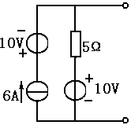
4、什么是三相对称电压？写出其三角函数式。
5、在下图中，$I_{1}=5A$，$I_{2}=−2A$，$I_{3}=1A$，$I_{4}=2A$，则$I_{5}$＝？
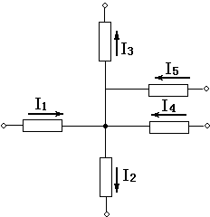
6、在输入周期性矩形脉冲信号作用下，RC积分电路必须满足什么条件才能将矩形波变换成三角波？
7、试简述理想运算放大器具备的条件？
8、放大电路有甲类、甲乙类、乙类三种工作状态，试简述他们的效率、失真、输出功率方面各有何特点？
9、在放大电路中，若测得三极管三个极的电位分别为6V、1.2V、1V，试判断三极管的引脚、类型和材料？
10、请将十进制数（100）₁₀转换为二进制、八进制和十六进制。
11、化简表达式：$Y=\text{ABC}+\text{ABD}+\overline{A}B\overline{C}+\text{CD}+B\overline{D}$
12、晶体管的各种参数中哪几个是表明其优劣的主要参数，哪几个是其极限参数。
13、什么是放大电路的非线性失真？有哪几种？
14、交流负反馈可分为几种类型？某测量放大电路，要求输入电阻高，输出电流稳定，应引入何种类型的负反馈？
15、差分放大电路在结构上有何特点？提高双端输出差分放大电路共模抑制比可以采用什么途径？
二、电位分析题(共计12分.每小题6分)
1、如图所示，已知R₁=6 KΩ，R₂=20KΩ，R₃=4KΩ，求当开关S断开和闭合两种情况下A点的电位V_{A}。
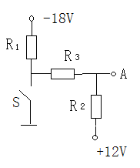
2、如图所示，已知R₁=R₂=1KΩ，R₃=9KΩ，忽略二极管的正向压降，求B点电位V_{B} 及各元件中的电流。
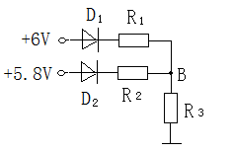

三、计算题(共计30分.每小题10分)
1、试用电压源、电流源等效变换法计算下图电路中流经R的电流I。
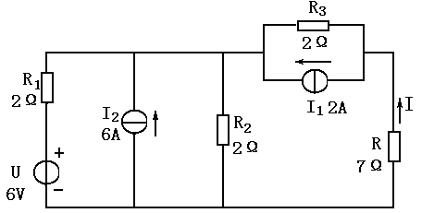

2、在下图中，开关长期合在位置1上，如在t＝0时把它合到位置2后，试求电容元件上的电压u_{c}。已知，R₁＝1kΩ，R₂＝2kΩ，C＝3μF，电压源U₁＝3V和U₂＝5V。
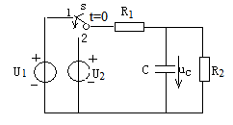

3、有一单相桥式整流电路，带电容滤波器，已知交流电源频率为50H_{Z}，要求负载电压U_{O}=50V，负载电流Io＝100mA，请问：（1）如何选择整流二极管？（2）如何选择滤波电容？
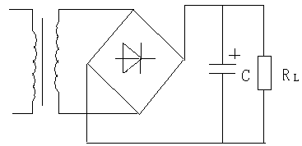

四、综合分析题(共计48分.每小题12分)
1、已知图示正弦稳态电路中的R=50Ω，L＝2.5mH，C＝5uF，，角频率＝rad/s，求电流、、和。
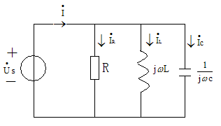
2、在下列电路图中，已知U_{CC}＝12V，R_{C}＝3KΩ, R_{E} =100Ω, R_{B} =300KΩ，U_{BE}=0.6V，晶体管的β＝60。试求（1）求静态值；（2）画微变等效电路图，求电压放大倍数A_{U} ；（3）求输入电阻r_{i}和输出电阻r_{O}。
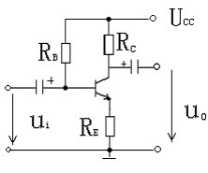
3、试分析如下组合电路图，写出表达式并化简，列出真值表，指出其逻辑功能。
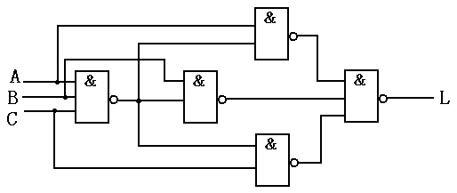
4、旅客列车分特快、直快和普快，并依次为优先通行次序。某站在同一时间只能有一趟列车从车站开出，即只能给出一个开车信号，试画出满足上述要求的逻辑电路。设A、B、C分别代表特快、直快和普快，开车信号分别为F_{A}，F_{B}，F_{C}。（要求列出真值表、写出逻辑表达式、化简、画出逻辑电路图）

